**ESCUELA NORMAL DE EDUCACIÓN PREESCOLAR**

**CICLO ESCOLAR 2020-2021**

Tutoría grupal

Gloria Elizabeth Martínez Rivera.

**“Anticipando lo que viene: Plan de trabajo”**

Alondra Rodríguez Martínez #15

3º Grado Sección B

**Saltillo Coahuila, a 24 de junio del 2021**

**Escuela Normal de Educación Preescolar**



**TERCER GRADO**

**Dra. Gloria Elizabeth Martínez Rivera**

**UNIDAD DOS**

**TUTORÍA**

|  |  |
| --- | --- |
| **Tema** | **TUTORÍA DE PARES Y ANTICIPANDO LO QUE VIENE** |
| **Propósito** | Que a lo largo del último año de formación profesional los estudiantes se beneficien, a través de la tutoría entre pares de las competencias profesionales desarrolladas y rasgos del perfil de egreso adquiridos para fortalecer su máximo desarrollado durante sus jornadas de práctica docente intensiva y elaboración de su documento recepcional u opción de titulación seleccionada para anticipar lo que viene al egresar e integrarse al campo laboral |
| **Actividad** | Los estudiantes y el profesor tutor detectan de manera Planificada la necesidad de establecer la tutoría entre pares (dos estudiantes) u asesoría por parte del profesorado de la Escuela Normal |
| **Rúbrica** | Realizar de manera consiente cada una de las actividades y entregarlas a tiempo en escuela en red o por correo  Trasladar la información a documento Word en donde puedas colocar la portada el contenido y la conclusión de la actividad |
| **Fecha de entrega** | 14 de junio del 2021. |

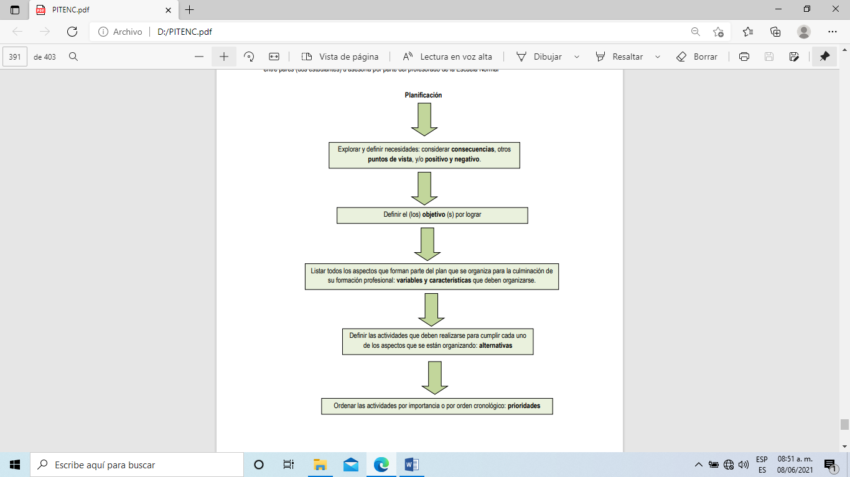

**Acompañamiento de la educadora titular durante la práctica formativa.**

Prioridades:

* Aceptar sugerencias en la planeación.
* Atender las áreas de oportunidad detectadas por la educadora.
* Retroalimentar las actividades de la semana durante la videollamada.

Objetivos.

* Generar un vínculo de confianza entre educadora titular y educadora normalista.
* Rescatar y aplicar las sugerencias para mejora.

Variables y características:

* Jornada de práctica.
* Plataforma a emplear.
* Falta de evidencias por parte de los alumnos.

Alternativas.

* Constante comunicación con la educadora.
* Mostrar disposición e iniciativa con papás y educadora.
* Establecer consignas claras y precisas.